くにびきエコクラブ 活動報告
秋鹿小学校で「環境出前劇上演とエコ講座」を開催しました
くにびきエコクラブ(会員30名)は、6月16日(金) 秋鹿小学校（松江市岡本町）で、｢環境出前劇の上演とエコ講座｣を開催しました。
第一部では､深刻な海洋汚染と生態系への悪影響を引き起こしている｢プラスチックごみの問題｣を取り上げた出前劇「海亀の涙」を上演。この劇はスーパーマーケットを経営する一家が、プラごみによる環境汚染を知り、過剰包装やレジ袋の廃止を進め、脱プラごみを目指す店に変わっていく物語。
第二部の「エコ講座」では、ごみの分別体験とエコクイズで､身近にできる環境にやさしい生活を考える講座としました。
最後に会長から､「たくさん勉強して､将来みなさんが環境改善のリーダーになってください」と児童（4年生）にメッセージを送り 95分(2時眼)に亘る講座を終了しました。
本件の開催にキャストとスタッフとして参加したのは2４名。新型コロナウイルス感染予防のため安全対策に万全を期し､舞台上では(マウスシールド)マスク着用で演じ、観客席も十分な離隔をとり換気に気を配るなど会場側の協力により無事終えることができました。（記：北垣幸久）
報告：本件は、秋鹿環境会議(石倉文裕会長)主催により秋鹿小学校体育館で開催されたものです。
参加鑑賞者は、秋鹿小学校4～6年生児童４２人・秋鹿環境会議会員14人・他 秋鹿小学校教職員など 計 約70名。
開催後のアンケートには、次のような感想が寄せられました。
- 僕たち人間のせいで海亀が血を流して苦しんでいてプラごみは何千年も何万年もなくならないから、今までも海にポイ捨てはしてはいないけど､これからもポイ捨てはしない。（4年生）
- 海の生物はプラスチックを食べて死ぬことがあるということを初めて知りました。(4年生)
- 一番ためになったことは､ストローやレジ袋が水にとけないということです。ストローを使わないといけない時以外はストローを使わない、マイバッグを毎日使いたいです。(５年生)
- 話で言うんではなくて、劇にして分かりやすくしてくださったのでとてもためになりました。これから家などでなるべくストロー使わないようにしていきたいです。(5年生)
- 一番印象に残ったのは子どもさんたちがストローをさがしにいったところです。学校の牛乳でストローを使うけどコップなどに入れて飲むのが地球にもいいと思いました。(5年生)
- クジラのおなかの中にレジ袋が80枚あったと言われびっくりしました。カメの鼻の中に「ストロー」びっくりしたし、かわいそうと思いました。なので､私はプラごみを捨てずに､海の生き物を死なせないようにしたいです。(6年生)
- 子どもたちに環境問題を学習させることは大変良いこと。もっと広めてほしい。(６０代女性)
- プラの扱いについて、使い捨てていた事を見直します。分別も家内まかせでしたが､自分でできる事は今後分別します。(５０代男性)
- 改めて､地球環境の大切さ､命の大切さを感じ取ることができ有意義でした。毎日､ごみを出さない､エコに努めたいものです。(60代男性)

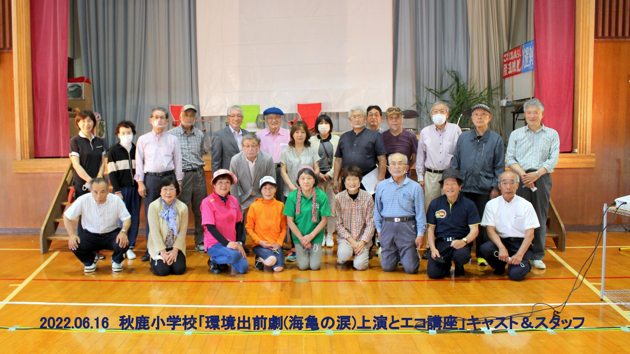

キャスト＆スタッフ
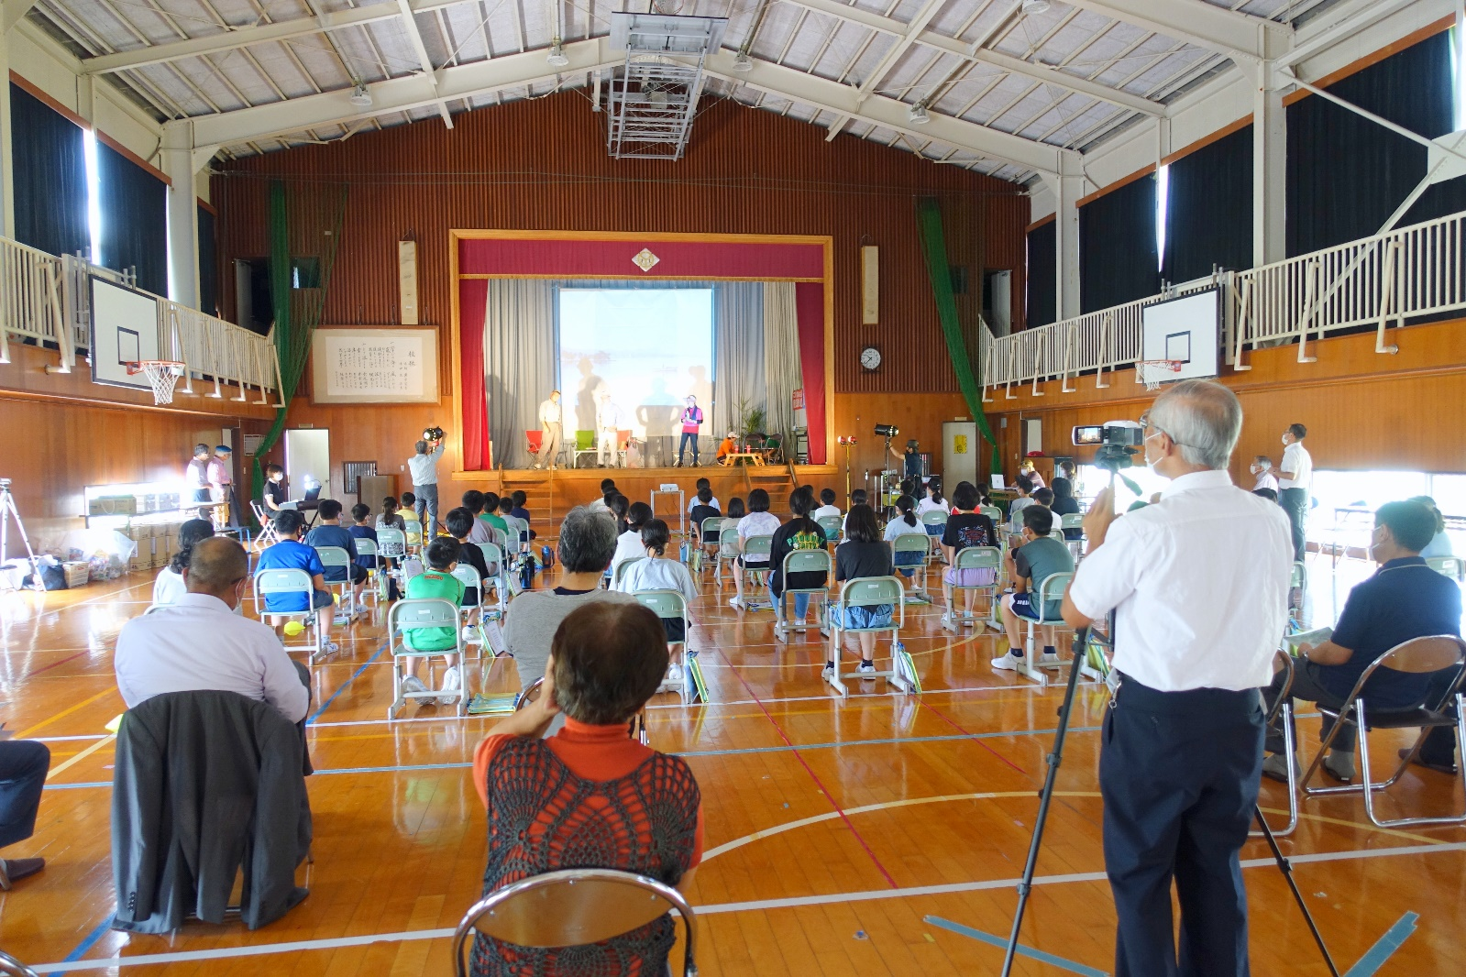

会 場 の 様 子

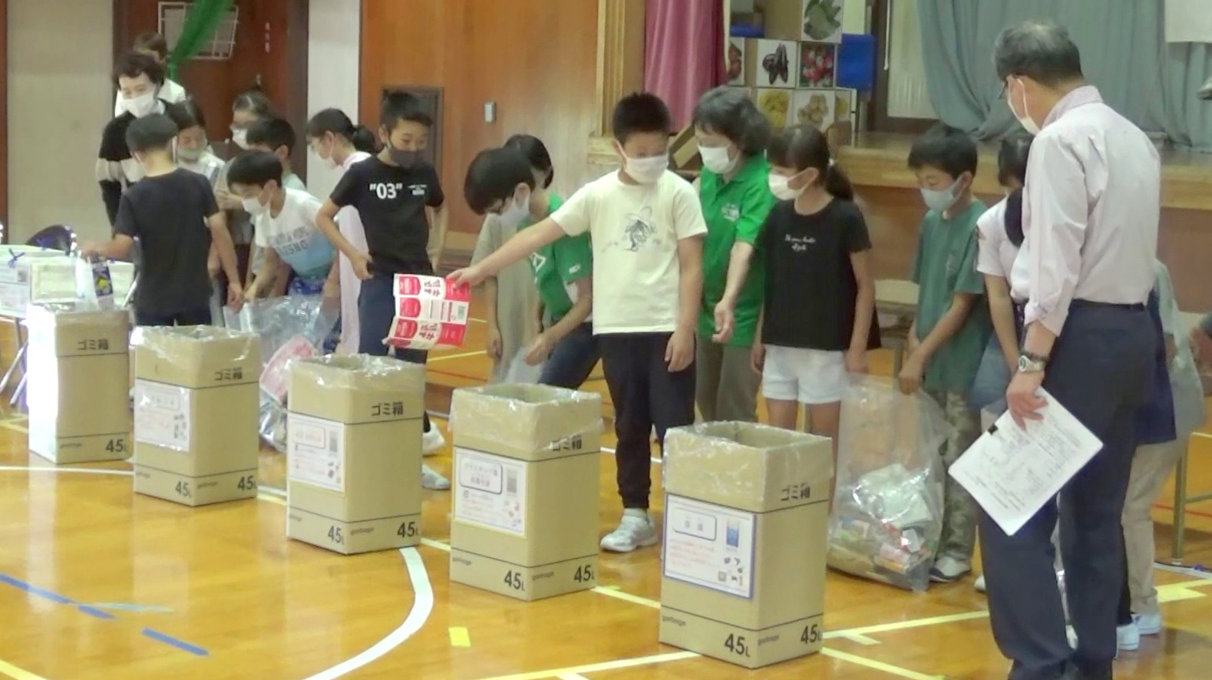

ごみ減らしとごみの分別体験

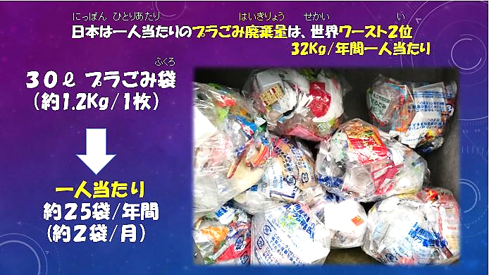

プラスチックごみ廃棄量（日本は世界のワースト2位）

